布基纳法索谷子田间有害生物

小编：本文是我们辛苦1年的劳动成果之一，具有知识产权，供同行交流参考，请勿用于商业用途或发表文章。

中国援布基纳法索小米种植技术示范援助项目在布国雨季、旱季开展了两季谷子种植，执行单位中地海外农业发展有限公司派出的项目组团队，经过1年的种植实践，对谷田有害生物进行了统计，本篇先介绍一下雨季种植调查到的结果。

项目组在谷子苗期、分蘖期与拔节期、孕穗期与成熟期，对谷子种植期病、虫、杂草、软体动物、鸟类等有害生物开展了调查。

先说说谷子。我们种植了中国谷子和当地谷子。
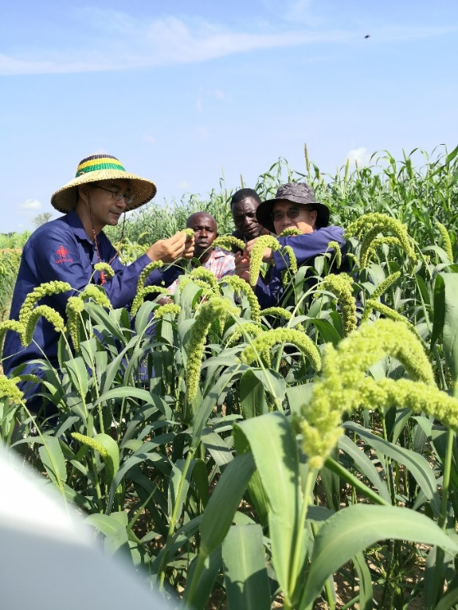
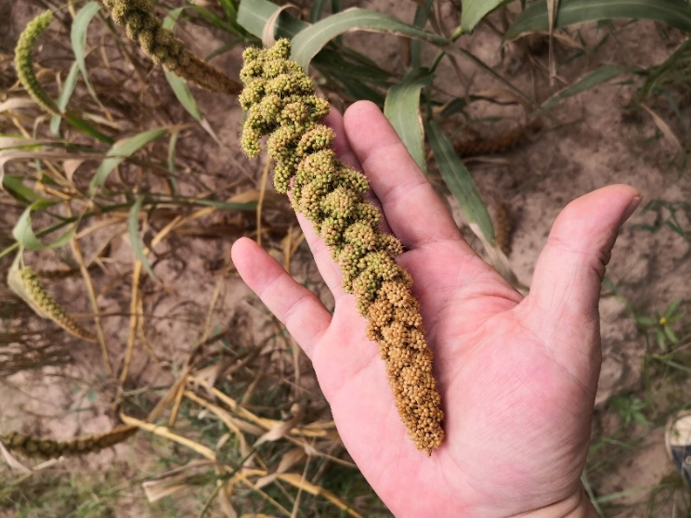
中国谷子,属于狗尾草属的植物，谷穗的确象狗尾巴
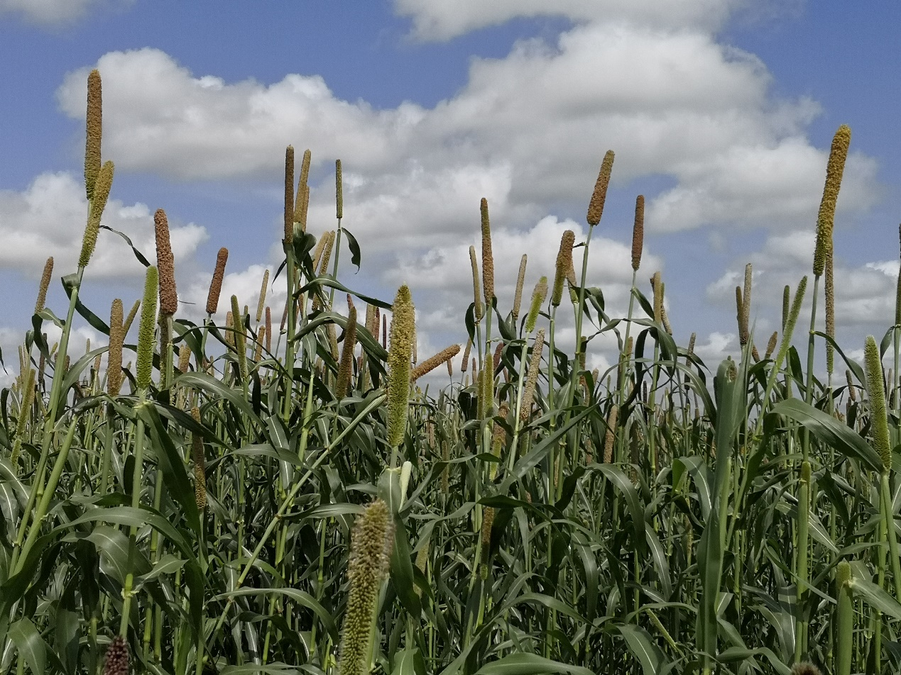
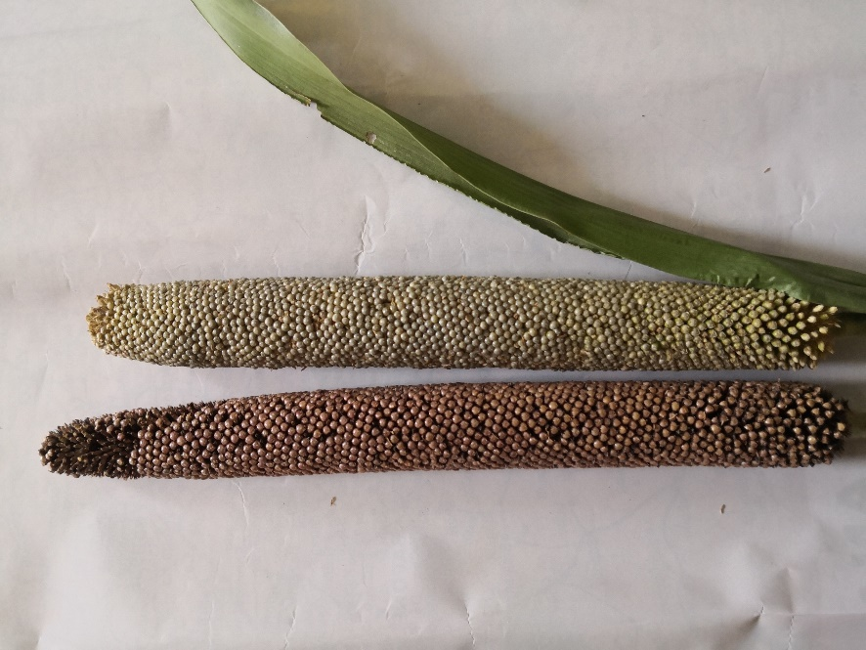
珍珠粟，属于狼尾草属，穗棒硬朗

这是当地的谷子，叫做珍珠粟，在西非地区广为种植，和我们熟悉的中国谷子大相径庭。实际上，珍珠粟与中国谷子还真不是一家，分属禾本科狼尾草属和狗尾草属，算表亲。

1 调查方法

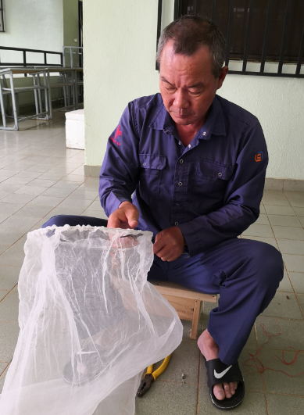
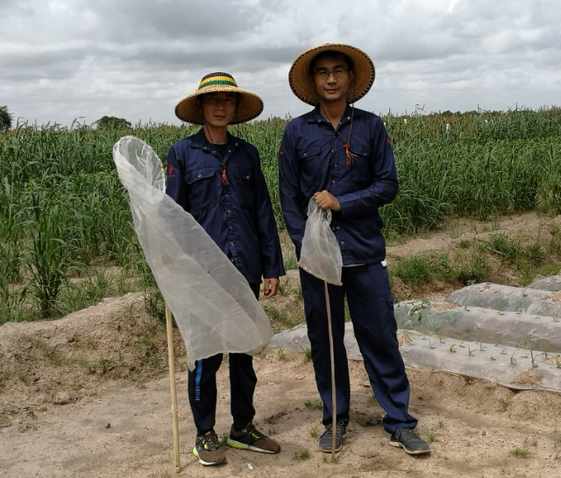
在谷子各生长期通过田间踏查、设置糖醋液诱捕器等方式进行专门调查，同时日常耕作管理中发现有害生物及时记录。

巧手大叔自制的捕虫网
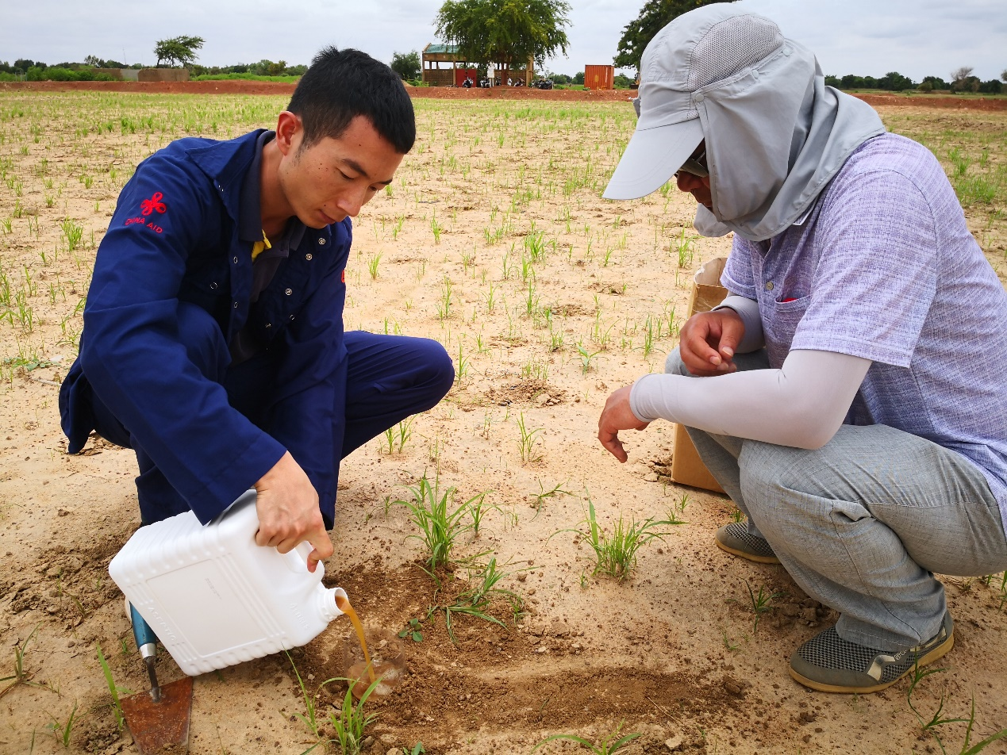
设置糖醋液诱捕器
2 有害生物发生调查结果

2019年雨季种植谷子过程中，共调查发现有害生物117种，其中病害4种，虫害27种，杂草82种，鸟类3种，软体动物1种。值得说明的是，所有有害生物都是当地已有的种类，未见新传入病虫害。我们绝不能好心办坏事，引种的同时把新的有害生物带进来，这很重要。

前方图片高能，慎看

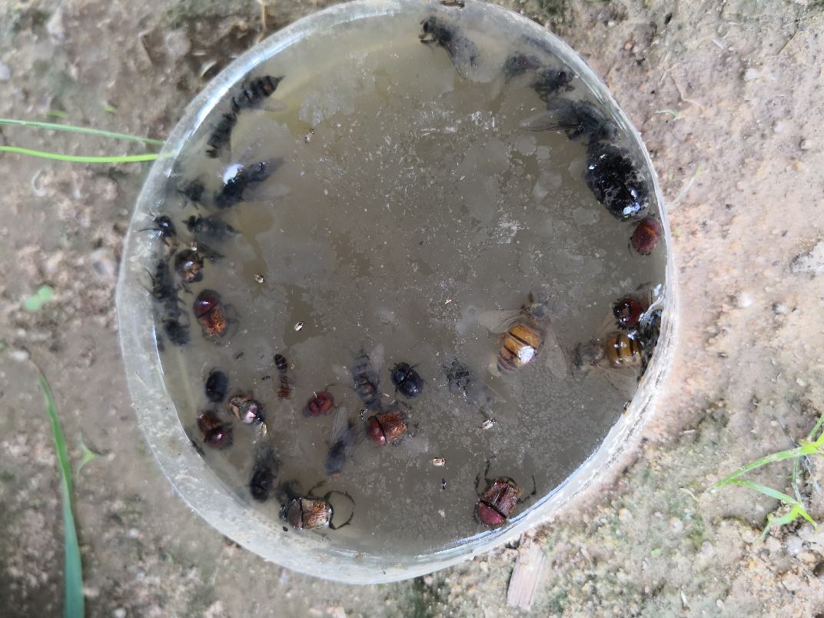
诱捕到的虫子。觉得恶心？我看着很开心哩！

2.1 苗期有害生物

发现有害生物41种，其中虫害2种，杂草39种。害虫种类为弓背蚁Camponotus sp.、甜菜胫跳甲Chaetocnema tibialis。弓背蚁盗食播入土壤的种子及刚萌发的幼苗，甜菜胫跳甲取食幼苗叶片。
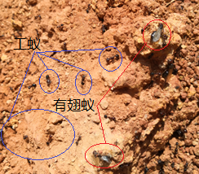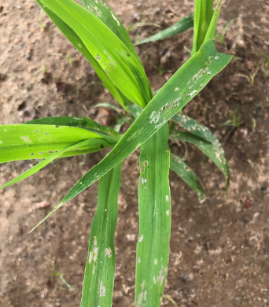
田间弓背蚁巢穴剖面 甜菜胫跳甲为害谷苗害状

39种杂草隶属于17科36属，其中禾本科种类最多有9种，其次是菊科4种。经过多度调查，优势种为香附子Cyperus rotundus、藤长苗Calystegia pellita。个别地块每平方米杂草数量超过5000株。
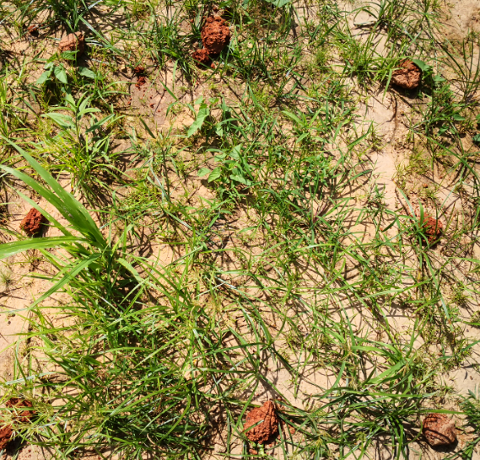
看着不多，一数吓一跳
2.2 分蘖期与拔节期有害生物

发现有害生物56种，其中病害1种，虫害8种，杂草47种。病害为玉米矮花病毒病Maize dwarf mosaic virus（MDMV），虫害为弓背蚁Camponotus sp.、芒蝇Atherigona approximata、甜菜胫跳甲Chaetocnema tibialis、叶甲2种Scolytidae spp.、步甲Carabidae sp.、鳃金龟2种Melolonthidae spp.。芒蝇幼虫取食植株生长点导致死心，叶甲、步甲成虫取食叶片，鳃金龟幼虫在土壤中为害植株根系。
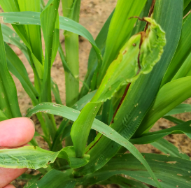
玉米矮花叶病毒造成的叶片皱缩症状
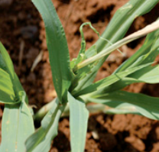
芒蝇造成的植株死心症状

47种杂草隶属于21科41属，其中禾本科种类最多有12种，其次是豆科、旋花科各5种，优势种为香附子和具芒碎米莎草。

2.3 穗期与成熟期有害生物

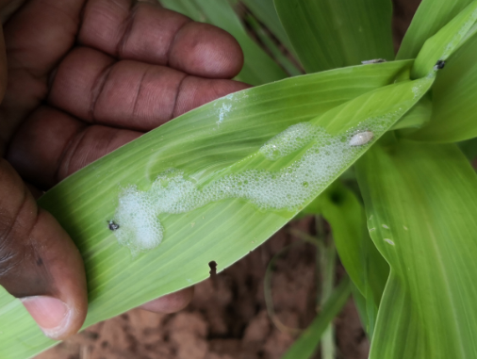
发现有害生物69种，其中病害3种，虫害22种，杂草40种，鸟类3种、软体动物1种。
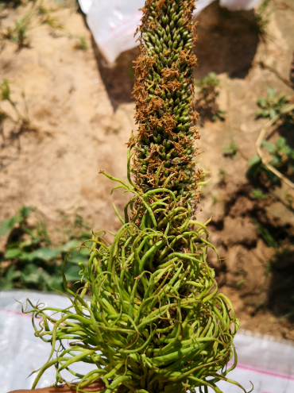
白发病病症 嗜菊短头脊沫蝉害状（明白“沫”蝉名字的来由了吧）

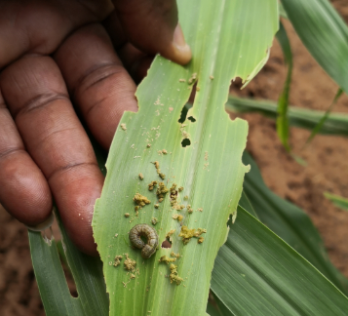
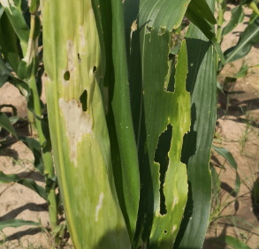
当地的1种粘虫Mythimna unipuncta在部分地块的发生率接近30%，造成植株叶片大量受损，有些茎秆被蛀而风折，危害较大。
粘虫幼虫及其害状

蝽类在谷子近熟期数量较多，但因其以刺吸方式吸食谷子汁液，危害有限。
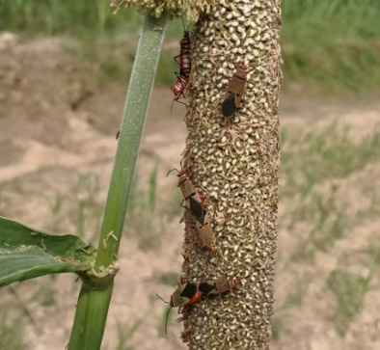
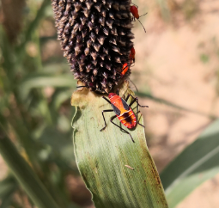
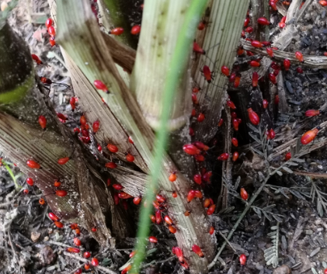
棉红蝽的低龄若虫、高龄若虫及成虫

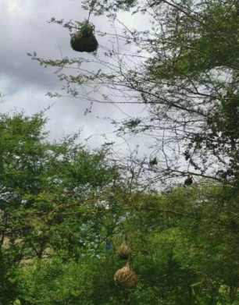
鸟类是谷子成熟期最大的威胁，也是重点防治对象，其中金雀的数量最大。抽样调查15个地块共1279个穗棒，鸟害穗棒率4.1%，受害棒平均籽粒损失率8.89%，鸟害造成的种子总损失率为0.36%。不同品种的珍珠粟平均损失率差异不显著，中国谷子被鸟害的损失率比珍珠粟稍大。
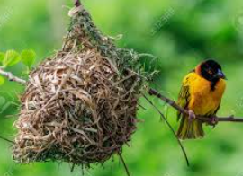
织巢鸟及其在谷田周围树木上的巢
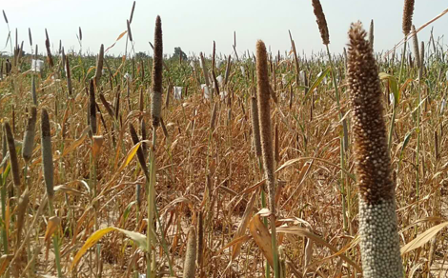
谷穗被鸟偷食的害状

另外黑穗病Tolyposporium penicillariae在谷子成熟期发病较重，种植示范区从尼日利亚引进种子的2个品种在不同地块均有不同程度感病，9个地块（共25.7万株）穗棒感病率最低0.29%，最高2.47%，平均感病率1.02%；病穗籽粒感染率平均为1.96%。实验田种植的3个当地珍珠粟品种发病率普遍较高，最高41.2%。经分析，除了品种抗病性因素外，这3个品种的种子均来自当地，种子带菌率高也是造成黑穗病高发的重要因素。从普通产粮角度看，籽粒总体感染率平均不到万分之二，几乎可以忽略不及，但从制种角度看，所有病穗均要淘汰销毁，因此黑穗病造成的损失为1.02%。
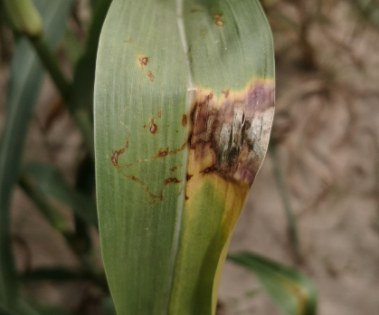
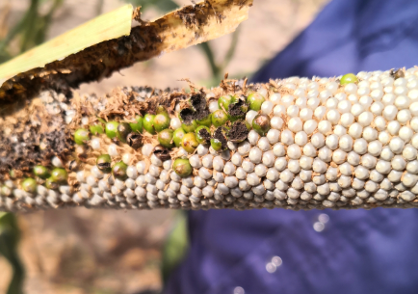
黑穗病病症 珍珠粟叶斑病病症

其余有害生物的种群密度或发病率较低，危害较小。

40种杂草隶属于16科37属，其中禾本科种类最多有11种，其次是豆科5种。

表：谷子生长期有害生物名录

序号 | 名称 | 学 名 | 类别 | 采集阶段 | 照片
1 | 玉米矮花病毒病 | Maize dwarf mosaic virus（MDMV） | 病毒 | 分蘖期 | 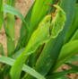
2 | 白发病 | Sclerospora graminicola | 真菌 | 孕穗期 | 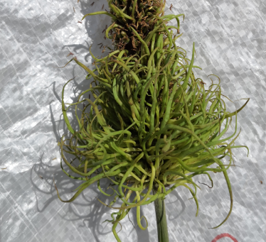
3 | 黑穗病 | Tolyposporium penicillariae | 真菌 | 成熟期 | 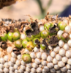
4 | 珍珠粟叶斑病 | Phyllosticta penicillariae | 真菌 | 孕穗期 | 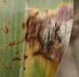
5 | 长额负蝗 | Atractomorpha lata | 昆虫 | 成熟期 | 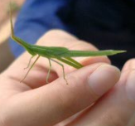
6 | 瘤锥蝗 | Chrotogonus hemipterus | 昆虫 | 成熟期 | 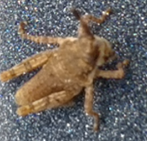
7 | 东亚飞蝗 | Locusta migratoria | 昆虫 | 成熟期 | 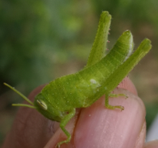
8 | 塞内加尔小车蝗 | Oedaleus senegalensis | 昆虫 | 成熟期 | 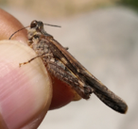
9 | 沙漠蝗 | Schistocerca gregaria | 昆虫 | 成熟期 | 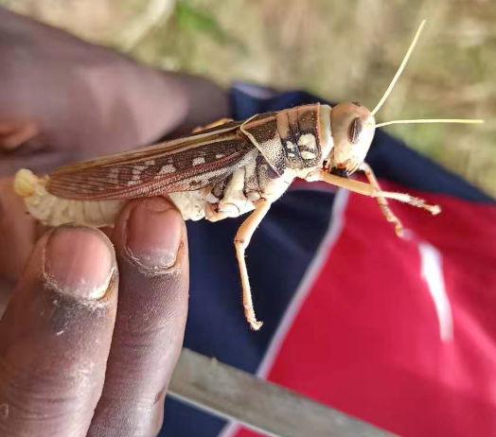
10 | 螽斯 | Tettigoniidae sp. | 昆虫 | 成熟期 | 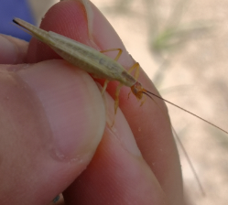
11 | 棉红蝽 | Dysdercus cingulatus | 昆虫 | 孕穗期与成熟期 | 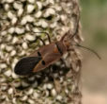
12 | 二星蝽 | Eysacoris guttiger | 昆虫 | 孕穗期 | 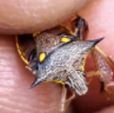
13 | 角蝉 | Membracidae sp. | 昆虫 | 成熟期 | 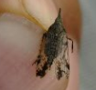
14 | 盲蝽 | Miridae sp. | 昆虫 | 成熟期 | 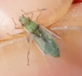
15 | 稻绿蝽 | Nezara viridula | 昆虫 | 成熟期 | 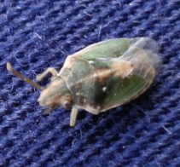
16 | 嗜菊短头脊沫蝉 | Poophilus costalis | 昆虫 | 孕穗期 | 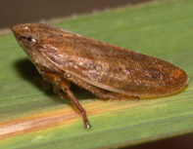
17 | 黑斑长蝽 | Spilostethus hospes | 昆虫 | 孕穗期与成熟期 | 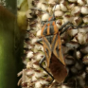
18 | 步甲 | Carabidae sp. | 昆虫 | 孕穗期 | 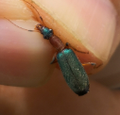
19 | 甜菜胫跳甲 | Chaetocnema tibialis | 昆虫 | 苗期至成熟期 | 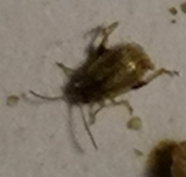
20 | 鳃金龟1 | Melolonthidae sp. | 昆虫 | 分蘖期与拔节期 | 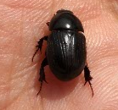
21 | 鳃金龟2 | Melolonthidae sp. | 昆虫 | 分蘖期与拔节期 | 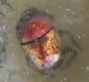
22 | 鳃金龟3 | Melolonthidae sp. | 昆虫 | 成熟期 | 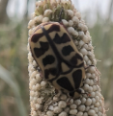
23 | 叶甲1 | Scolytidae sp. | 昆虫 | 分蘖期与拔节期 | 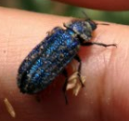
24 | 叶甲2 | Scolytidae sp. | 昆虫 | 分蘖期与拔节期 | 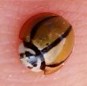
25 | 粘虫 | Mythimna unipuncta | 昆虫 | 孕穗期与成熟期 | 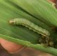
26 | 夜蛾 | Noctuidae sp. | 昆虫 | 孕穗期 | 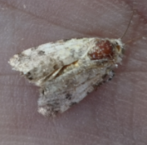
27 | 螟蛾 | Pyralidae sp. | 昆虫 | 孕穗期 | 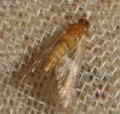
28 | 黄粉蝶 | Eurema sp. | 昆虫 | 孕穗期与成熟期 | 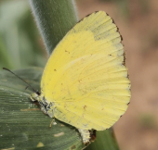
29 | 蛱蝶 | Nymphalidae sp. | 昆虫 | 孕穗期与成熟期 | 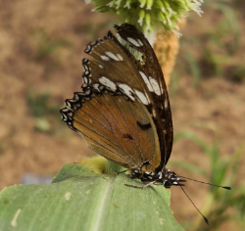
30 | 芒蝇 | Atherigona approximata | 昆虫 | 分蘖期与拔节期 | 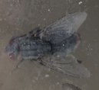
31 | 弓背蚁 | Camponotus sp. | 昆虫 | 苗期至成熟期 | 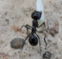
32 | 红巧织雀 | Euplectus orix | 鸟 | 成熟期 | 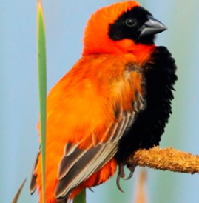
33 | 金雀 | Passer luteus | 鸟 | 成熟期 | 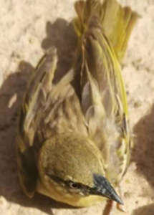
34 | 织巢鸟 | Ploceus cucullatus | 鸟 | 成熟期 | 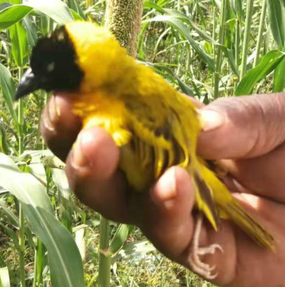
35 | 非洲大蜗牛 | Achatina Fulica | 软体动物 | 成熟期 | 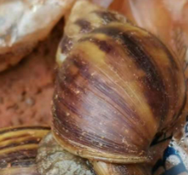

篇幅关系，杂草名录和图片就不放了，有兴趣的留言。

3 有害生物防治

根据有害生物发生情况，对发病轻、危害小的病害及多数虫害不采取防治措施。对杂草、部分虫害、鸟害进行针对性防治。

（一）杂草
采用人工锄草结合除草剂使用。

（二）病害
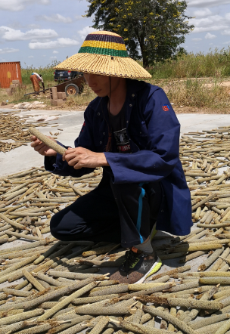
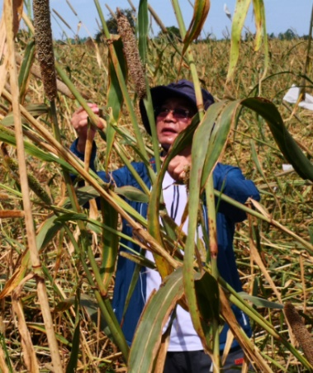
总体而言，在谷子生长期病害不严重，但成熟期黑穗病出现，如不采取措施，黑穗病感染籽粒随同健康籽粒一同采收，病原孢子将污染健康籽粒，加重次年谷子黑穗病的病情，给种植带来隐患。对此，在收获时采取了如下措施：一是将病穗单独采收，集中后销毁（焚烧、深埋、喂牛）。二是在穗棒晾晒过程中组织人力检查穗棒，将感染黑穗病的穗棒挑出销毁。另外，下次播种前药剂拌种极为必要。
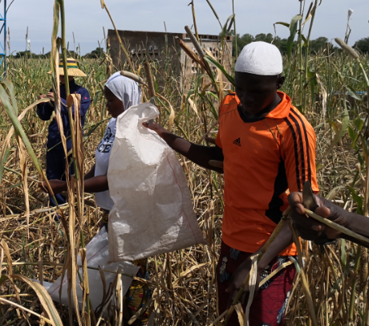
病穗单独采收 人工挑选病穗
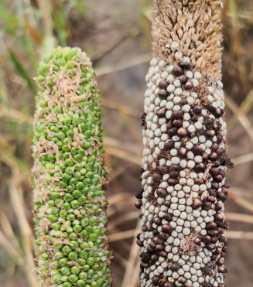
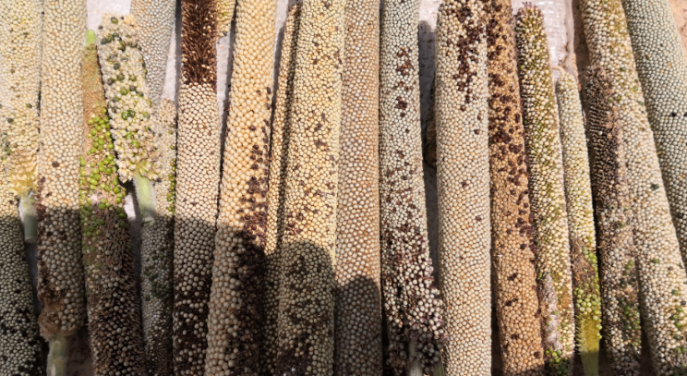
单独采收的病穗和从已收穗中挑出的病穗（绿色籽粒为发病初期，黑色为末期）

（三）虫害
播种期及苗期弓背蚁取食种子及幼苗，影响出苗率。采用吡虫啉药剂拌种、2.5%高效氯氟氰菊酯300倍药液喷施蚁群并灌穴。孕穗期及成熟期，粘虫在部分地块危害较大，采用2.5%高效氯氟氰菊酯500倍药液喷施植株灭虫，喷2次，间隔7天。

使用糖醋液（糖：酒：醋：水=1：1：4： 16）诱捕苗期及分蘖期有害生物（地下害虫类如金龟子、跳甲、步甲，蛾类、芒蝇），效果良好。

（四）鸟害

谷田周边树木较多，为金雀等鸟类创造营巢条件。谷子进入成熟期后，鸟类飞入谷田，偷食穗粒。其中金雀和织巢鸟成群活动取食，红巧织雀单独活动。布国法律禁止使用药剂毒鸟，项目组从孕穗期开始雇佣当地农户，采用悬挂塑料带、塑料袋、塑料瓶、噪音及弹弓驱鸟等物理及人工措施防治鸟害。
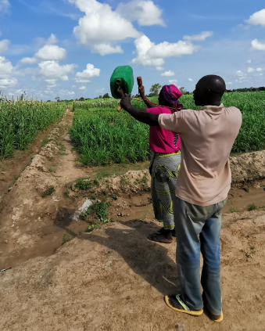
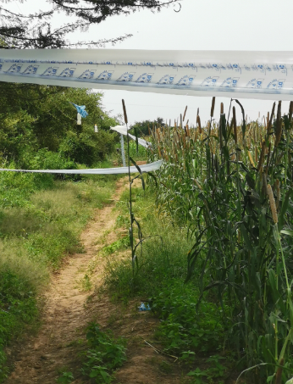
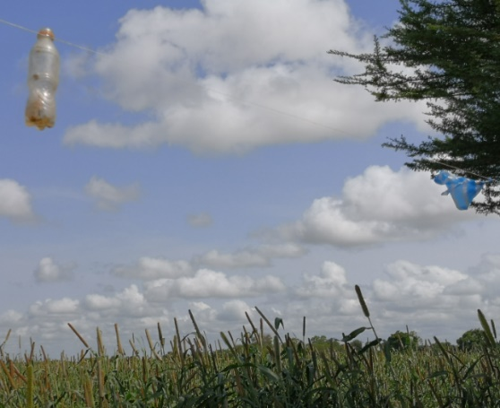
人工驱鸟
悬挂塑料带、塑料瓶、塑料袋驱鸟
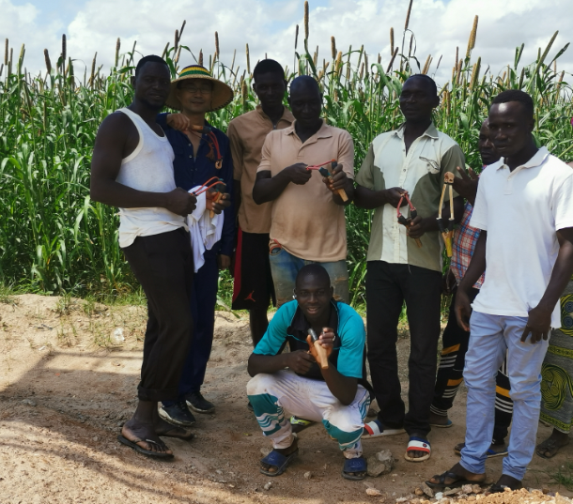
驱鸟弹弓队

从防治效果看，针对各种有害生物的防治措施均起到了理想效果，为确保项目第一年的种植成果提供了有力保障。根据对虫蚀粒、鸟食粒、病穗的测算以及杂草为害情况的估算，雨季种植谷子因有害生物造成的损失小于3%。

